- Неправильне використання або/та модифіціювання цього приладу може нанести серйозні тілесні пошкодження.
- Шкода, вчинена при неправильному використанні або/та модифіціюванні, не покривається гарантією.

Увага
А

- Ніколи не підіймайте насос тримаючи його за кабель живлення, це може пошкодить кабелю та призведе до непередбачуваних наслідків.
- Не використовуйте насос в рідинах з температурою вище 40°С або в легкозаймистих рідинах.
- Цей прилад охолоджується рідиною, в якій він занурений, тому перевірте правильність занурення, щоб уникнути перегрівання.
- Забруднені рідини (піском, сміттям, речовинами рослинного походження) спричинять несвоєчасний знос ротору насоса.
- Насос має автоматичну захисну систему, що буде вимикати його через 2 хвилини у випадку відсутності води.
Після спрацювання цієї системи ви побачите червоно-синє світло на дисплеї контролера.
Щоб перезапустити насос, від’єднайте контролер від мережі живлення та заново ввімкніть.
- Якщо розетка знаходиться нижче ніж насос, будь-ласка налаштуйте кабель живлення петлею, як зображено нижче, щоб уникнути потраплянню розбризканої або сконденсованої води в розетку.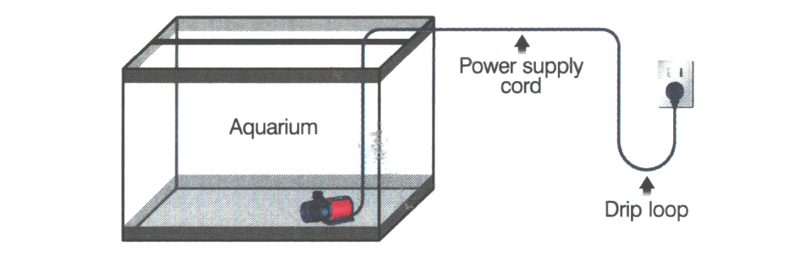

Обслуговування

Від’єднайте насос від електромережі перед обслуговуванням
- Промийте насос водою зі щіткою від накопиченого сміття.
- Користувачу слід також перевірити ротор на наявність перешкод його роботі.
- Будь-які зношені або пошкоджені деталі замініть на нові.
Примітка: Вал насоса не може бути заміненим.
Промити водою Очистити щіткою від сміття
Усунення неполадок
Нічого не відбувається при ввімкненні | - Перевірте наявність напруги в мережі.  - Перемикніть регулятор з позиції “off” на більшу потужність.
Присутні нетипові звуки при роботі | - Неправильне розташування насосу.  - Можливе потрапляння інородних об’єктів, що перешкоджають роботі.  - Потужність частоти обертів не відповідає стандартним параметрам (це може бути через неякісні генератори та інвертори).
Немає потоку/слабий потік | - Зробіть більшу потужність.  - Перевірте вхідний отвір насоса на наявність механічних перешкод.  - Перевірте вихідний отвір.  - Перевірте висоту підйому насоса.  - Перевірте ротор на знос/пошкодженість.  - Перевірте вал на знос/пошкодженість.
Відсутні деталі насоса. | - Зв’яжіться з продавцем.

Дякуємо вам за придбання нашої продукції, яка гордо заявляє себе, як найякісніша продукція на ринці зараз.

Щоб бути впевненим, що ви правильно використовуєте насос, будь-ласка, прочитайте уважно цю інструкцію перед використанням, та зберігайте її для майбутньої довідки.

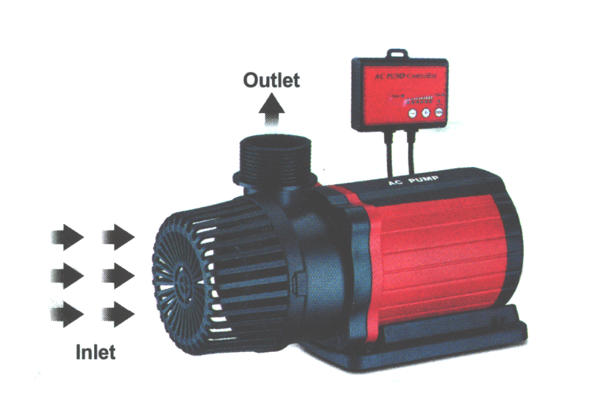
Характеристики

1
2
Високоенергоефективний мотор з технологією контролю частоти обертів | Зручний для використання як в прісній, так і в солоній воді та не має деталь, які б піддавались корозії
Контролер регулювання напору, функція п’ятихвилинної паузи для годування риби.  3 | 4  Автоматичне вимкнення в умовах відсутності води.
Керамічний вал, який не піддається корозії, ультра-тихий та довговічний. (характерні риси для найдорожчих та найякісніших двигунів)  5  6 | В насосі є функція запам’ятовування для уникнення повторного налаштування напору при повторному запуску.

Деталі

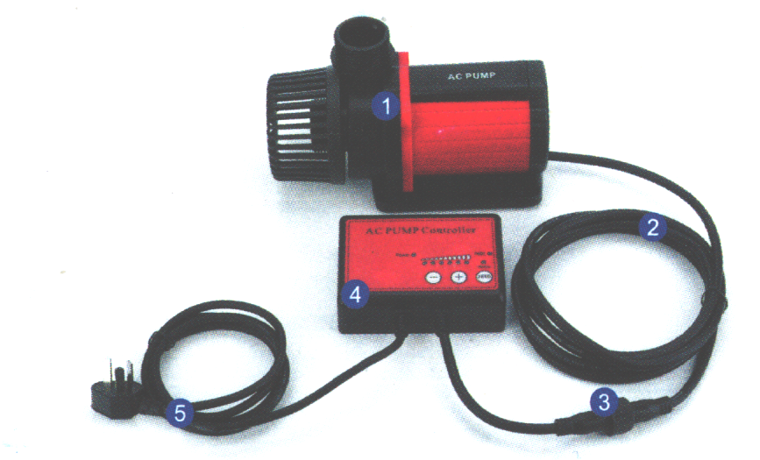

- Основа насоса.
- Кабель живлення (2,6 м)
- Розділювач
- З’ємний контролер
- Кабель живлення (1,4 м)

Фітинги

Набір фітингів для стандартного підключення
1 вивідна насадка + 1 кільце + 1 гайка, для використання разом, додаткові деталі бажано зберігати на майбутнє.
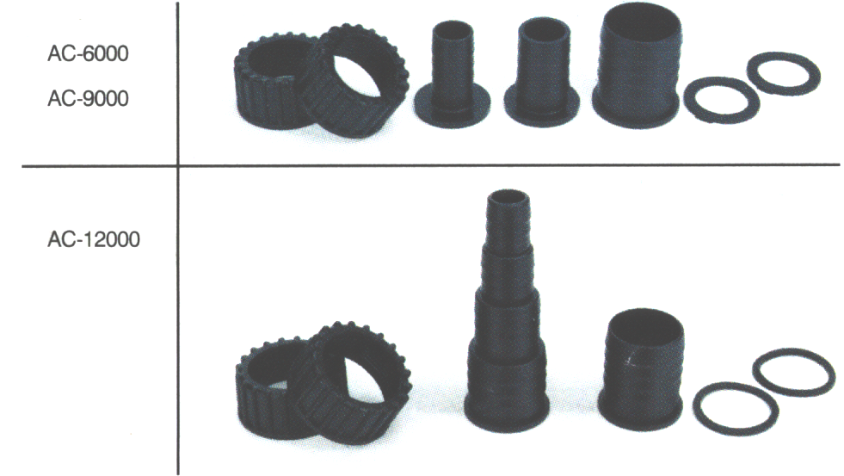
Перед використанням

- Переконайтеся, що напруга та частота джерела електроенергії в допустимих межах (вказано на табличці на насосі)
- [Увага] Ніколи не використовуйте насос в легкозаймистих рідинах та в рідинах температурою вище 40°С (100°F), так як це перешкодить нормальному охолодженню мотора та призведе до пошкоджень.
- Не занурюйте насос глибше, ніж на 1,5 м (5 футів).
- Щоб уникнути удару током, підключайте насос до мережі тільки сухими руками (Ніколи не намагайтеся підключати штекер до розетки з вологою на руках або штекері).
- Використовуйте автоматичні вимикачі по можливості.
- Ознайомтеся та використовуйте відповідно параметрам, що вказані в таблиці.
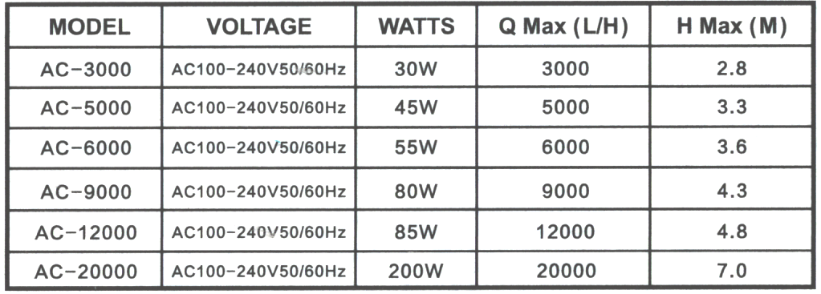

Використання

- Перевірте наявність усіх деталів в коробці (див. список комплектації)
- Обстежте насос та його деталі на наявність пошкоджень при транспортуванні.
- Знайдіть підходяще місце в резервуарі/ставку для розміщення насоса (рівна поверхність, очищена від бруду та сміття, яке може бути всмоктаним, що спричинить забивання ротору або його пошкодження)
- Під’єднайте підходящу вивідну насадку до насосу.
- Погрузіть насос у воду та поставте на обране місце (повністю погрузити), увімкнути через 5 хвилин після занурення.
- Перевірте все знову.
- Переконайтеся, що на контролері стоїть положення “off”.
- Підключіть насос до електромережі.
- Тепер ви можете почати регулювати потужність на контролері до бажаного потоку води.
- Цей насос розроблено бути тихим та довговічним. Якщо виникли будь-які дивні звуки або вібрації при роботі насоса, будь-ласка, вимкніть негайно; обстежте заново на наявність пошкоджень. (потім повторіть кроки 1-9)

